MINI PELLE
KUBOTA KX027- 4

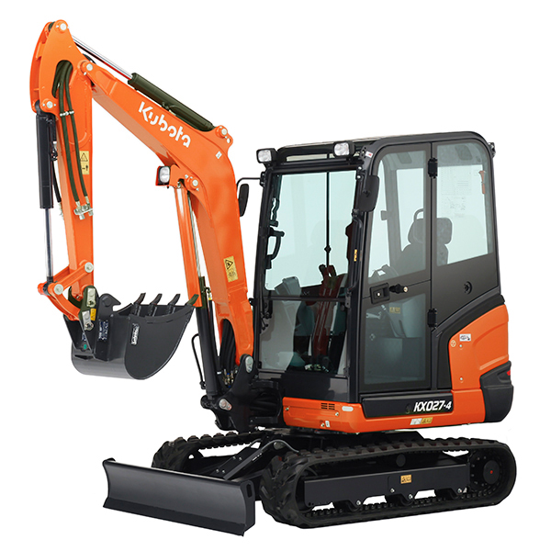

E2 - Analyse préparatoire à une
intervention

- Unité U 2 –

DOSSIER TECHNIQUE

- DOSSIER TECHNIQUE : Identifié DT, numéroté DT 1/6 à DT 6/6

Ne rien inscrire dans ce dossier, celui-ci n’est pas à rendre.

Le dossier technique ne comporte qu’un extrait de la documentation constructeur, suffisant pour répondre aux questions du dossier sujet.

2206-MM B AP 2 1 | Baccalauréat Professionnel |  | Session 2022 |  | U 2
MAINTENANCE DES MATÉRIELS  Option B: Matériels de construction et de manutention |  |  |  |  | DT  1/6
E2- Analyse préparatoire à une intervention |  | Durée : 3 h |  | Coef. : 3

Mini-pelle KXO27-4

- Photo de la plaque signalétique de la machine:

- Tarif forfait déplacement technicien

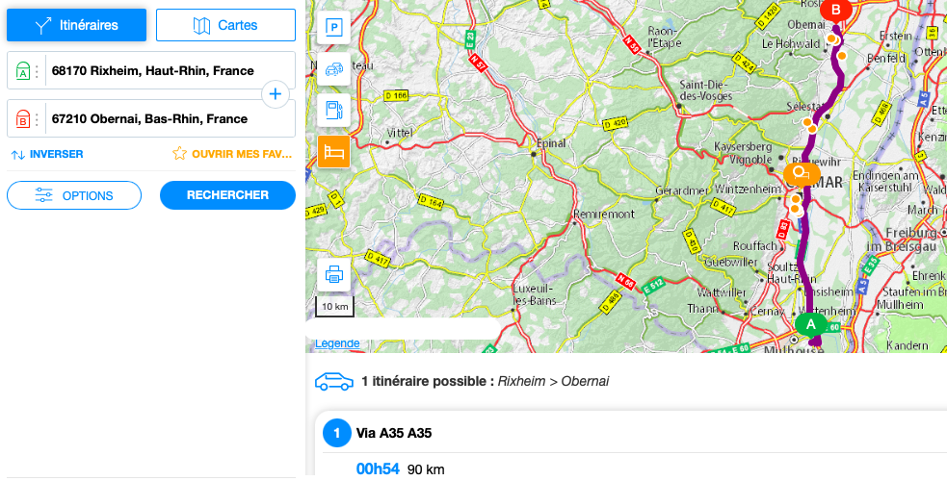

Tarif du déplacement d’un technicien : Forfait de base + Frais kilométrique
Forfait de base : 50euros HT
Frais kms : 25euros HT par tranche de 50km (Toute tranche kilométrique entamée est due)

- Quantité d’eau et d’huile :

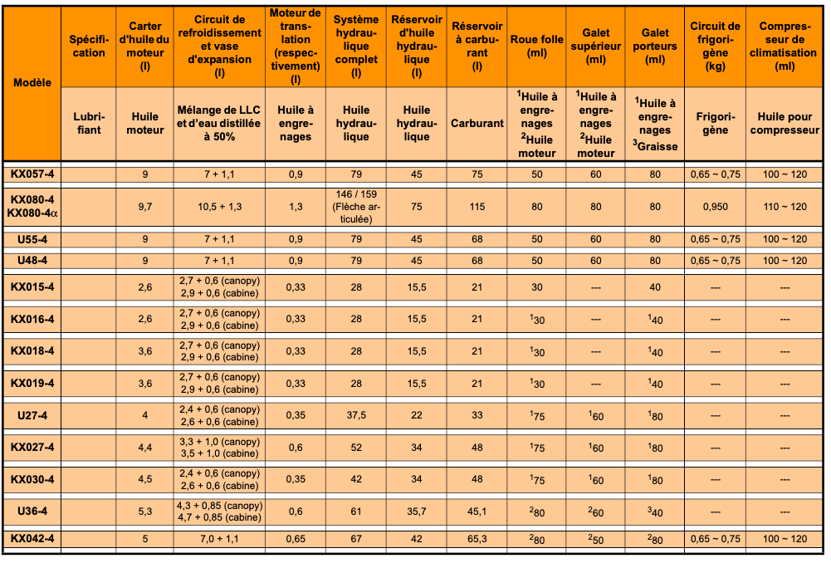

- Carburant, huiles et autres carburants

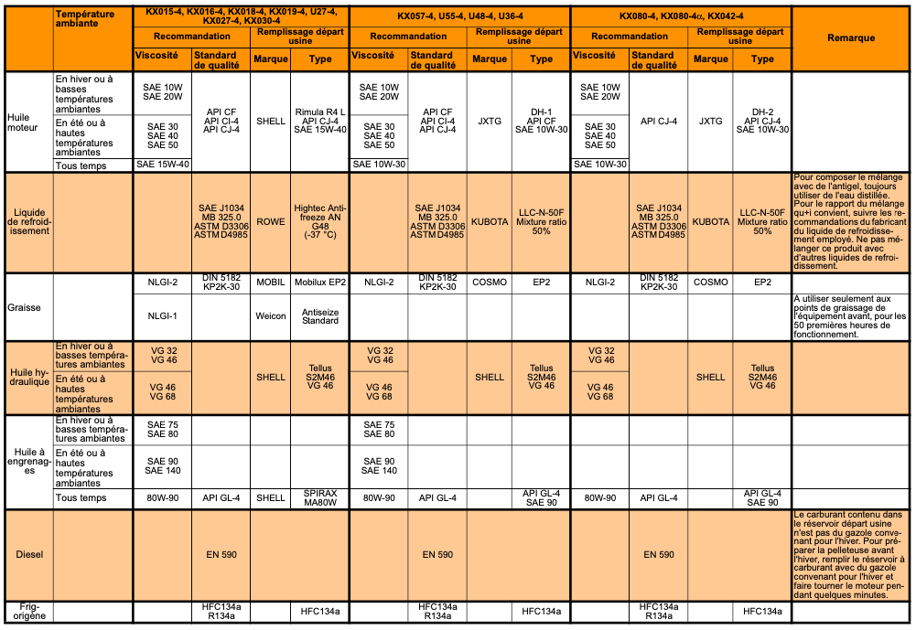

- Plan de maintenance

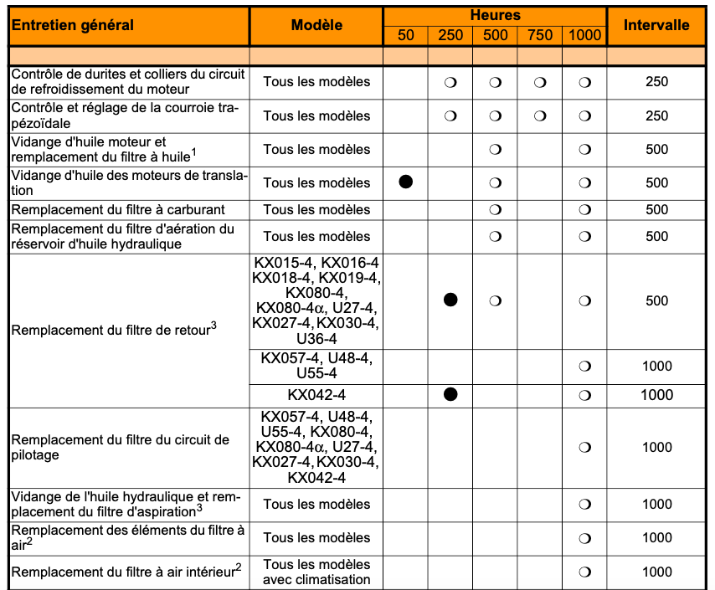
Première maintenance
DOC KUBOTA

Références et tarifs pièces

Désignation | référence | prix H.T
filtre à huile moteur | 4769 | 13.58 €
filtre à carburant | 7474 | 23.51€
filtre à air moteur | 5634 | 83.65 €
filtre à huile retour hydraulique | 5617 | 18.03 €
filtre d’habitacle | 8954 | 29.05 €
filtre aspiration huile hydraulique | 2315 | 36.85 €
filtre de circuit de pilotage | 9258 | 24.12 €
Filtre d’aération du réservoir | 7467 | 18.08 €

- Référence et tarifs des fluides

désignation | référence | conditionnement | prix au litre H.T
huile moteur SAE 20W | 1090 | 20 litres | 7.00 €
Huile moteur SAE 30 | 1092 | 20 litres | 6.80 €
huile à engrenages SAE 75 | 3000 | 20 litres | 5 €
huile hydraulique VG32 | 2032 | 200 litres | 8.60 €
Huile hydraulique VG46 | 2033 | 200 litres | 7.25 €

- Forfaits de maintenance, réparations et diagnostic

entretien ou réparation | temps
entretien des 250 heures | 0.75h
entretien des 500 heures | 1.50 heures
entretien des 1000 heures | 3.25heures
entretien des 2000 heures | 3.50 heures
entretien des 3500 heures | 1.75 heures
entretien des 4000 heures | 4 heures
Recherche de panne | 3 heures

DOC KUBOTA

- Confirmation d’exécution des travaux de maintenance périodique dans le menu « Maintenance »

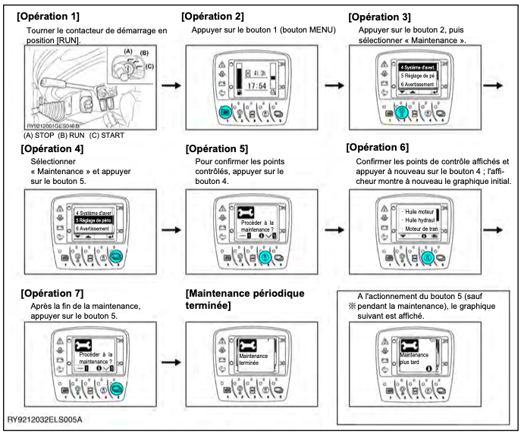

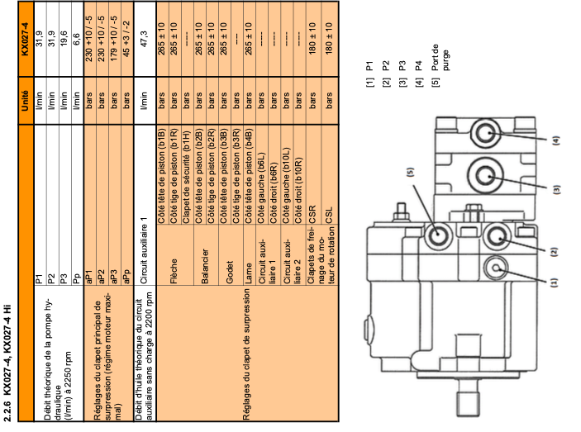
Vitesse de rotation moteur hydraulique

Vr = (Q X1000) / Cyl

Vr : Vitesse de rotation en rpm
Q : Débit de la pompe en l/min
Cyl : Cylindrée en cm3/tr

Blocage de sécurité de maintien de charge

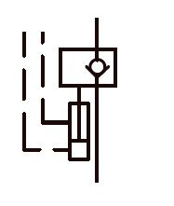
Procédure de contrôles des limiteurs de pression secondaire
Prise de pression aP1 en M1, C.L.P. primaire aP1 et C.L.P. secondaires
- Brancher un appareil de mesure de pression 0-600 bar sur la prise de pression M1
- Démarrer la machine.
- Amener le moteur au régime maxi et température de fonctionnement
Charger les pompes en maintenant le vérin sorti jusqu’en butée. Surtarer le C.L.P. primaire aP1 pour qu’il ait une valeur de déclenchement supérieure aux valeurs
prescrites pour les C.L.P. secondaires.

-Réglage des C.L.P. secondaires pour les mouvements de flèche
- Sortir les vérins de flèche à fond et les maintenir en butée.
- Lire la valeur de la pression secondaire et la comparer avec la valeur prescrite.
- Si la valeur mesurée ne correspond pas à la valeur prescrite, la pression secondaire doit être réglée sur le clapet secondaire correspondant à la chambre du vérin.

Schéma hydraulique complet Kubota

